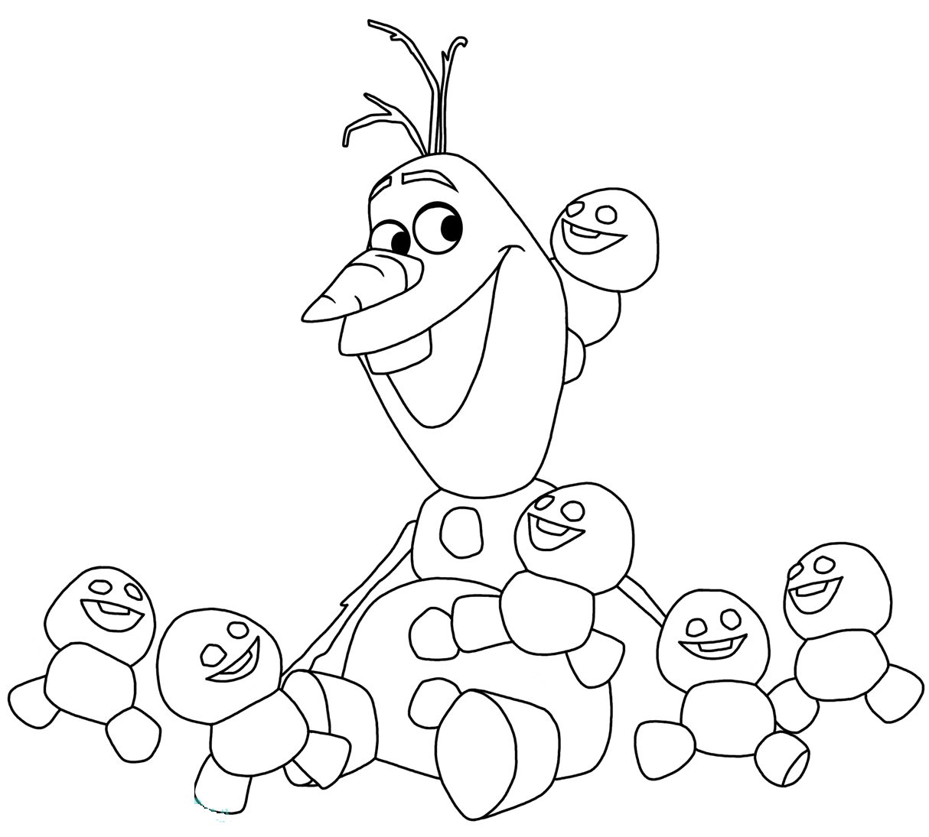
Kerstbundel

naam: ________________________________
Wanneer heb je deze vakantie gelezen en geschreven? Kleur. (MOET-taakje!)
Lezen: 10 minuutjes
maandag | dinsdag | woensdag | donderdag | vrijdag

maandag | dinsdag | woensdag | donderdag | vrijdag

Schrijven: 10 minuutjes
maandag | dinsdag |  | woensdag |  | donderdag |  | vrijdag

maandag | dinsdag |  | woensdag |  | donderdag |  | vrijdag
onder je bed |  | naast de kerstboom |  | op de WC |  | na het eten
in de auto |  | onderste-  boven |  | in de donker met een zaklamp |  | onder tafel
voor iemand: oma, hond, peter… |  | in de badkamer |  | voor het eten |  | op mijn favoriete plek
op de trap |  | voor het slapengaan |  | met je voeten lezen |  | met een ander stemmetje
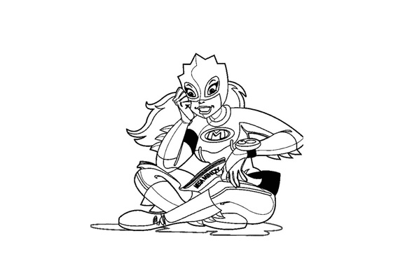

LEESBINGO

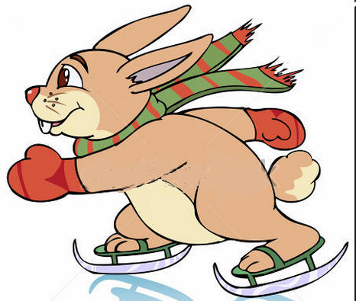
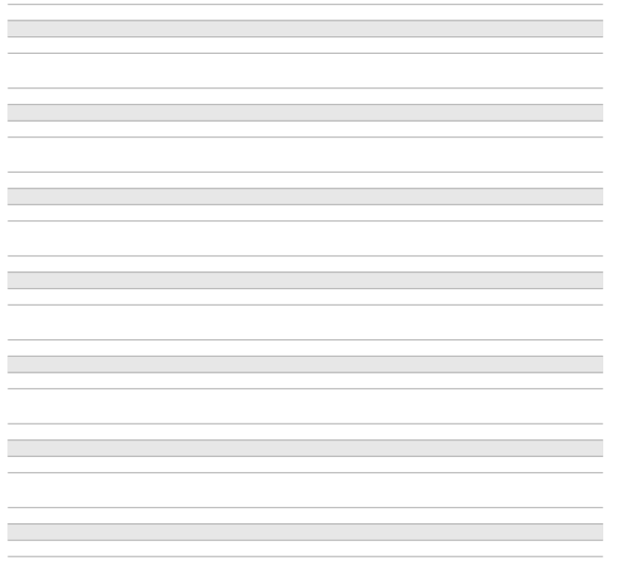

Letters herhalen

Plus en min
3 + 2 = | 3 – 3 = | 4 + 3 = | 6 – 5 =
4 + 1 | 6 – 4 = | 4 – 2 = | 2 + 4 =
0 + 6 = | 7 – 3 = | 5 + 0 = | 5 – 2 =
1 + 3 = | 2 – 1 = | 3 – 2 = | 0 + 7 =

Kleurtekening.
5 = blauw
6 = geel
7 = groen
8 = rood
9 = roze
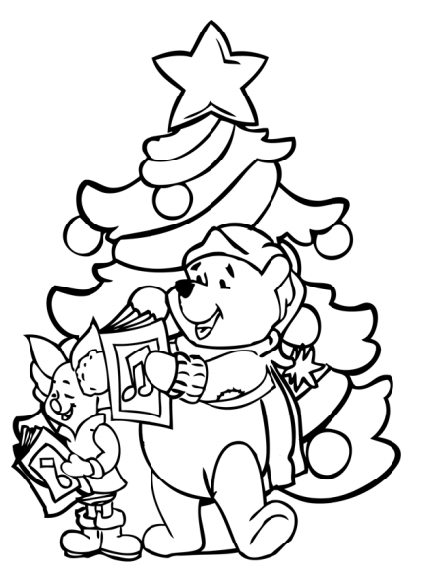
10 = oranje

8 – 2

3 + 2

3 + 4
6 + 1
7 – 2

5 + 2 4 + 6

7-0

5 + 3

9 - 2

5+4 5 + 5

9 + 1
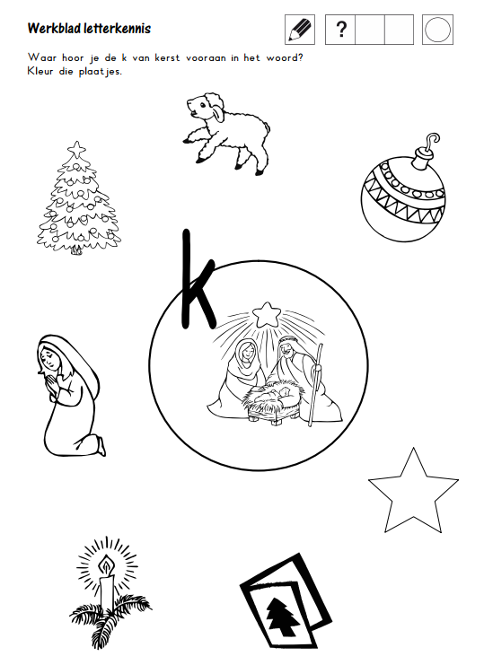


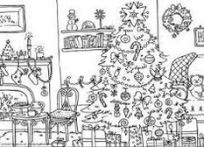


Knip uit, plak, dobbel en maak woorden met de letters.

